PUBLIKACIJA
VVE PRI OŠ KUZMA
2018/2019

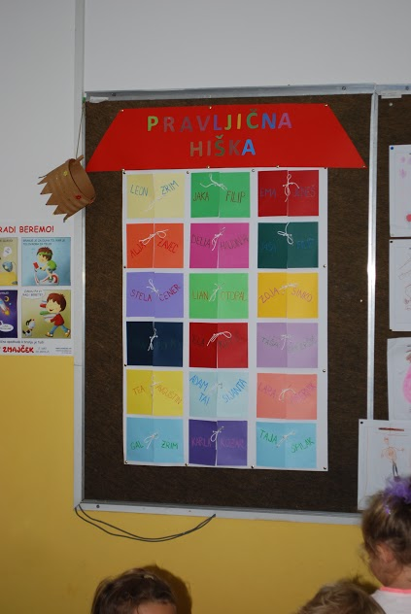

Spoštovani starši!

Naše naloge so pomoč pri celoviti skrbi za otroke vključene v našo vzgojno izobraževalno ustanovo, izboljšanje kakovosti življenja družin, ustvarjanje pogojev za razvoj otrokovih telesnih in duševnih sposobnosti, uresničevanje zahteve po enakih možnostih in upoštevanje razlik ter pravica do izbire in drugačnosti.
Le z medsebojnim spoštovanjem in zaupanjem bomo lahko uresničevali zastavljene naloge in cilje.
V novo šolsko leto vstopamo s pričakovanji , cilji, načrti in predvsem z željo po dobrem sodelovanju in povezovanju.

Zahvaljujemo se Vam za zaupanje, ki ste nam ga izkazali z vključitvijo Vaših otrok v naš vrtec.

Pedagoška vodja vrtca:
Angela Tivold

»Z roko v roki in odprtim srcem ustvarjamo
varno in spodbudno sedanjost
za srečno prihodnost.«

VSEBINA PUBLIKACIJE

1 .VRTEC SE PREDSTAVI
- ORGANIZIRANOST VRTCA
- POSLOVALNI ČAS VRTCA
2. PROGRAM VRTCA
3. PREDSTAVITEV
- CILJI
- NAČELA
- ČAS
- VSEBINA
- METODE VZGOJNO-IZOBRAŽEVALNEGA DELA
- PROJEKTI V REDNEM PROGRAMU
- OBOGATITVENE DEJAVNOSTI
- DODATNE DEJAVNOSTI
- KAKO PREŽIVI OTROK DAN V NAŠEM VRTCU
4. VKLJUČEVANJE OTROK V ODDELEK DNEVNEGA VARSTVA
5. SODELOVANJE IN POVEZOVANJE S STARŠI IN OKOLJEM
6. PRAVICE OTROK IN STARŠEV DOLOČENE V MEDNARODNIH
DOKUMENTIH,USTAVI IN ZAKONU
- PRAVICE OTROK
- PRAVICE STARŠEV
7. OBVEZNOSTI STARŠEV
8. NASILJE V DRUŽINI
9. KOLEDAR ZA ŠOLSKO LETO 2018/2019

1. VRTEC SE PREDSTAVI

IME VRTCA: VVE PRI OŠ KUZMA
SEDEŽ VRTCA: KUZMA 20, 9263 KUZMA
TEL.VRTCA: 02/55 58 110
TEL.TAJNIŠTVO: 02/55 58 040
Spletna stran OŠ in vrtca: www.oskuzma.si
USTANOVITELJ VRTCA: OBČINA KUZMA
RAVNATELJICA: Jasminka Krpič
POMOČNIK RAVNATELJA VRTCA: Angela Tivold
SVETOVALNA SLUŽBA: Suzana Farič
ORGANI UPRAVLJANJA:

Zavod upravlja ravnateljica in Svet javnega zavoda OŠ Kuzma.
Svet staršev predstavljajo predstavniki vsakega oddelka šole in oddelka vrtca.

VVE pri OŠ Kuzma spada v sklop Zavoda OŠ Kuzma. Je javni vzgojno-varstveni zavod, ustanovljen z odlokom občine Kuzma.
Vrtec pokriva potrebo po vzgoji predšolskih otrok iz vasi: Gornji Slaveči, Kuzma, Dolič, Matjaševci in Trdkova.
Na željo staršev, in če ima vrtec še prosta mesta, se vključujejo v vrtec tudi otroci iz sosednjih občin.
Vrtec ima štiri oddelke predšolske vzgoje in deluje celo šolsko leto od 3. septembra 2018 do 31. avgusta 2019. Vrtec deluje v skladu s koledarjem, sprejetim na skupnem roditeljskem sestanku, 30. 8. 2018, ki velja za tekoče šolsko leto in je sestavni del letnega delovnega načrta.

ORGANIZIRANOST VRTCA

V šolskem letu 2018/19 so otroci razporejeni v štiri oddelke.
Za prijetno bivanje in počutje otrok se trudimo vsi vpeti v vzgojno izobraževalni proces, strokovne delavke, uprava ter tehnični delavci.

ODDELKI:
Oddelek prvega starostnega obdobja
- ODDELEK 1–3 leta
V to starostno skupino so vpisani otroci od 11. meseca starosti do treh let.
Vzgojiteljica v oddelku: Martina Bunderla
Vzgojiteljica-pomočnica vzgojiteljice: Tamara Sijanta

Kombiniran oddelek (otroci prvega in drugega starostnega obdobja):
- ODDELEK 2–4 let

Vzgojiteljica v oddelku: Ula Vukan
Vzgojiteljica-pomočnica vzgojiteljice: Aleksandra Šinko

Oddelka drugega starostnega obdobja:
- ODDELEK 3–5 let

Vzgojiteljica v oddelku: Valentina Vogrin
Vzgojiteljica-pomočnica vzgojiteljice: Marija Bunderla
- ODDELEK 4–6 let

Vzgojiteljica v oddelku: Angela Tivold
Vzgojiteljica-pomočnica vzgojiteljice: Anja Žohar

Drugi strokovni in tehnični delavci vrtca:
- socialna pedagoginja: Suzana Farič
- vodja prehrane: Alenka Kuhar
- pomočnik za delo z romskimi otroki: Ksenija Valner
- kuhar: Rudolf Klement
- čistilki: Simona Krpič in Bernarda Štof
- hišnik: Jože Škalič
- tajnik VIZ: Alenka Urbančič
Vsi navedeni so zaposleni v sklopu OŠ Kuzma.

POSLOVALNI ČAS VRTCA
Vrtec je odprt vsak dan, od ponedeljka do petka.
Dnevni poslovalni čas vrtca je od 6.00 do 16.00 ure.
Otrok je lahko v okviru poslovnega časa v vrtcu prisoten največ 9 ur dnevno.
Med šolskimi počitnicami ter v poletnih mesecih, ko je v vrtcu prisotno manjše število otrok, zaradi lažje organizacije dela, oddelke po potrebi združimo, na osnovi predhodno zbranih anketnih vprašalnikov.

2. PROGRAM VRTCA

Vrtec izvaja Dnevni program (6–9 ur), ki je zasnovan na ciljih in smernicah predpisanega nacionalnega programa.
Namenjen je otrokom od 1. leta starosti do vstopa v šolo in obsega vzgojo, varstvo, nego, izobraževanje, počitek in prehrano otrok.
Otroci so razporejeni v oddelke glede na starost.
Vse dejavnosti so načrtovane preko igre, ki je osnovna dejavnost predšolskega otroka, hkrati pa tudi najbolj naraven način učenja in razvoja.
Temeljna naloga vrtca je pomoč staršem pri celoviti skrbi za otroka, izboljšanje kvalitete življenja družin in otrok ter zagotavljanje pogojev za razvoj otrokovih telesnih in duševnih sposobnosti.

3. PREDSTAVITEV

Prednostna naloga vrtca je izvajanje kurikuluma:
Kurikulum za vrtce je nacionalni dokument, ki ima svojo osnovo v analizah, predlogih in rešitvah, ki so uokvirjale koncept in sistem predšolske vzgoje v vrtcih, kot tudi v sprejetih načelih in ciljih vsebinske prenove celotnega sistema vzgoje in izobraževanja. To je dokument, ki na eni strani spoštuje tradicijo slovenskih vrtcev, na drugi strani pa z novejšimi teoretskimi pogledi na zgodnje otroštvo in iz njih izpeljanimi drugačnimi rešitvami in pristopi dopolnjuje in nadgrajuje dosedanje delo v vrtcu.
Kurikulum postavlja v ospredje otroka, njegove individualne in razvojne značilnosti ter posebnosti.
Naloga tima strokovnih delavk je organizirati položaje, v katerih bodo otroci spoznali področja, kot so jezik, družba, narava, matematika, umetnost in gibanje preko igre.

Otroci imajo možnost izbirati dejavnost sami in hkrati imajo pravico do zasebnosti. Otrok ima možnost, da se umakne v kotiček, če želi biti sam.

CILJI

- Razvijanje sposobnosti razumevanja in prejemanja sebe in drugih,
- razvijanje sposobnosti za dogovarjanje, upoštevanje različnosti in sodelovanje v skupinah,
- razvijanje sposobnosti prepoznavanja čustev in spodbujanje čustvenega doživljanja in izražanja,
- negovanje radovednosti, raziskovalnega duha, domišljije in intuicije ter razvijanje neodvisnega mišljenja,
- spodbujanje jezikovnega razvoja za učinkovito in ustvarjalno uporabo govora, kasneje pa tudi branja in pisanja,
- spodbujanje doživljanja umetniških del in umetniškega izražanja,
- posredovanje znanj z različnih področij znanosti in iz vsakodnevnega življenja,
- spodbujanje telesnega in gibalnega razvoja,
- razvijanje samostojnosti pri higienskih navadah in skrbi za zdravje.
Cilje uresničujemo pri vsakodnevnih dejavnostih, ki se med seboj prepletajo. Pri načrtovanju dejavnosti upoštevamo značilnosti razvoja v določenem starostnem obdobju, razlike med otroki, glede na tempo razvoja, otrokovo osebnost, stil učenja, družinsko ozadje; vrsto znanj in spretnosti, ki jih želimo spodbujati pri otroku.
Moto našega dela je, da poskušamo zastavljene cilje realizirati preko igre in spontano, na otroku prijazen način, saj se je potrebno zavedati, da je igra osnovna dejavnost, ob njej se otrok uči in spoznava življenje. Načrtovanje vzgojnega dela pomeni načrtovanje celotnega življenja v vrtcu. Vzgojiteljica in pomočnica načrtujeta vzgojno delo na osnovi teoretičnih spoznanj o razvojnih značilnostih predšolskega otroka in na osnovi zapisov ter opažanj za posameznega otroka. Pri izvajanju vzgojnega dela zagotavljata prilagodljivost glede na starost, posamezni otrokov razvoj, glede na čas, prostor, material ... Vzgojno delo poteka na podlagi igre in lastne aktivnosti otrok, v večjih ali manjših skupinah in tudi individualno. Pri vzgojnem delu uporabljamo različne materiale, sredstva, načine in metode.

Pri vzgojnem delu upoštevamo NAČELA:
- Demokratičnosti,
- pluralizma,
- avtonomnosti,
- strokovnosti in odgovornosti zaposlenih,
- enakih možnosti otrok in staršev,
- individualizacije,
- pravice do izbire in drugačnosti,
- ohranjanje ravnotežja med vsemi vidiki otrokovega duševnega, socialnega in telesnega razvoja.
Pri vzgojnem delu upoštevamo ČAS:
- Brez hitenja,
- prožnost,
- upoštevanje bioritma otrok,
- čas ni kreator življenja otrok v vrtcu,
- dejavnosti se ne omejujejo,
- vsebine so tiste, ki narekujejo čas,
- umirjenost skozi ves dan.
DNEVNA RUTINA – hranjenje, nega, prehodi med dejavnostmi.

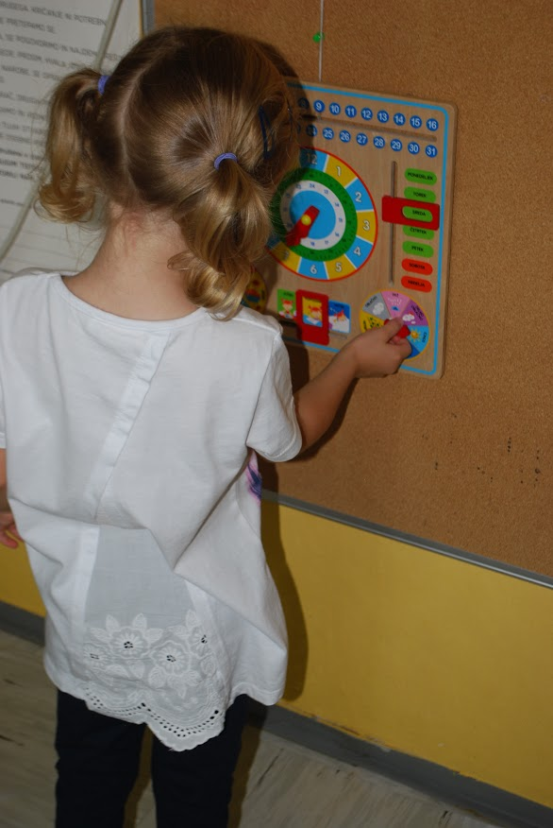

ODATNA STROKOVNA POMOČ

Učinkovita integracija otrok s posebnimi potrebami v vrtcu pripomore k učinkoviti integraciji teh otrok v družbi.

Otroci s posebnimi potrebami, ki potrebujejo prilagojeno izvajanje programa predšolske vzgoje in dodatno strokovno pomoč, so razvrščeni v redne oddelke vrtca. Prilagojeno izvajanje predšolske vzgoje obsega individualno vzgojno-izobraževalno in korektivno delo, ki ga izvaja vzgojiteljica v sodelovanju s strokovnimi delavci.

Program temelji na močnih področjih otroka in naboru dejavnosti, ki spodbujajo razvoj otroka. Obravnave potekajo v skupini in individualno.

VSEBINA IN METODE DELA

Vsebina predšolske vzgoje je določena v kurikulumu za vrtce in zajema področja dejavnosti, kot so: gibanje, jezik, umetnost, matematika, narava, družba. Pri predšolski dejavnosti so pomembna posebna vzgojna načela, ki strokovnim delavcem narekujejo ustrezen strokovni pristop pri vzgojnem delu. V vsakdanjem vzgojnem procesu se vzgojna načela in vsebine iz posameznih področij dejavnosti medsebojno prepletajo, s čimer se zagotavljajo pogoji za čim celovitejši in uravnotežen psihofizični razvoj otroka. Vsebine, ki se odvijajo po posameznih področjih dejavnosti: jezik, matematika, gibanje, umetnost, družba, narava, dnevna rutina.
Skozi področja dosegamo cilje, predpisane v nacionalnem dokumentu Kurikulum za vrtce. Strokovne delavke uporabljajo sodobne metode in oblike dela, ki jih prilagodijo starostni stopnji otrok. Dejavnosti se odvijajo v celotni skupini, v manjših skupinah in na individualni ravni.

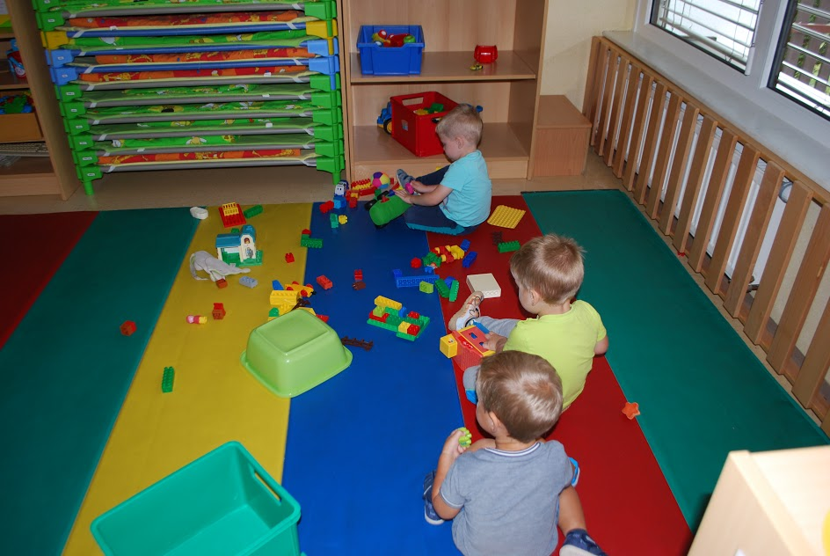

METODE VZGOJNO-IZOBRAŽEVALNEGA DELA

Strokovne delavke uporabljajo sodobne metode in oblike dela, ki jih prilagodijo starostni stopnji otrok. Dejavnosti se odvijajo v celotni skupini, v manjših skupinah in na individualni ravni.
V našem vrtcu upoštevamo temeljna načela in cilje predšolske vzgoje, zapisane v Kurikulumu za vrtce. Naše vodilo je otrok – metode vzgojno-izobraževalnega dela temeljijo na spoznanju, da otrok svet okrog sebe dojema in razume celostno, da se razvija in uči v aktivni povezavi s svojim socialnim in fizičnim okoljem. Vsa področja dejavnosti: gibanje, jezik, naravo, družbo, matematiko in umetnost vzgojiteljice ter pomočnice vzgojiteljic načrtujejo tako, da upoštevajo razvojne in individualne značilnosti ter sposobnosti otrok. Izhajajo iz otrok, upoštevajo pobude staršev, sodelujejo z okoljem. Skrbijo, da otroke obkroža spodbudno učno okolje z dejavnostmi, ki predstavljajo miselne izzive. Osnovna metoda dela je igra, pri usmerjenih dejavnostih pa uporabljamo tehnike aktivnega učenja.

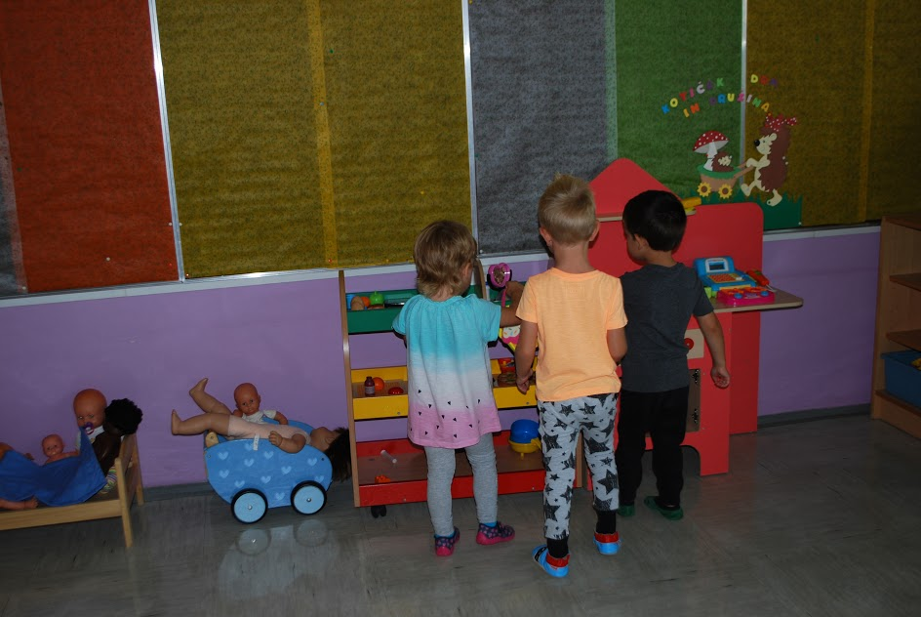

PROJEKTI V REDNEM PROGRAMU
EKO ŠOLA/VRTEC – načrtna in celostna okoljska vzgoja v vrtcu.
Posamezni oddelki se vključujejo v različne projekte in programe:
- CICI-VESELA ŠOLA IV. skupina
- PORAJAJOČA SE PISMENOST: - Polžkov nahrbtnik
- Pravljičar Edo
- Knjižni nahrbtnik
- Bralna hiška
- MALI SONČEK – (plavalne aktivnosti v vodi IV. skupina -Plavalna šola Delfin)
- UNICEF
- ZDRAVJE V VRTCU
- SIMBIOZA GIBA
- OPK – Vzpostavitev, dopolnitev in pilotni preizkus modela
ugotavljanja in zagotavljanja kakovosti na področju vzgoje in izobraževanja; v sodelovanju z OŠ Kuzma
- VKLJUČEVANJE V AKTUALNE RAZPISANE PROJEKTE

OBOGATITVENE DEJAVNOSTI

To so dejavnosti, ki sodijo v izvedbeni kurikulum vrtca. Izvajamo jih v okviru posameznega dne otrokovega bivanja v vrtcu v obliki delavnic, projektov, likovnih dejavnosti, srečanj, obiskov na domu ...
Izvajamo jih v okviru dnevnega programa in z njimi bogatimo otrokovo okolje z namenom, da bi ustvarili še več prijetnih trenutkov otrokom in tudi staršem.
Stroške povezane z vstopninami in prevozom, krijejo starši delno ali v celoti.

- Praznovanja (praznovanje rojstnih dni otrok, teden otroka, pričakovanje letnih časov, božično-novoletno praznovanje, kulturni praznik, pust, mesec družine, velika noč),
- sodelovanje na likovnih in drugih natečajih,
- izleti v bližnjo in daljno okolico,
- zdravstvena preventiva,
- medgeneracijsko sodelovanje,
- druženje s starši,
- obiski na domu,
- abonma petih predstav za otroke …
- tuji jezik (otroci pred vstopom v šolo),
- interesne dejavnosti:
- Otroški zborček: Tamara Sijanta

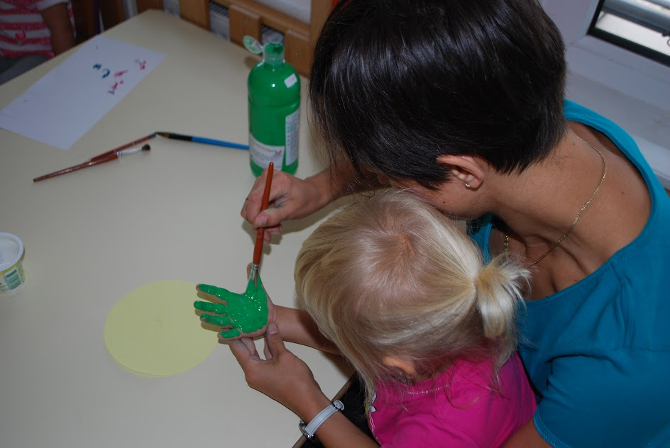

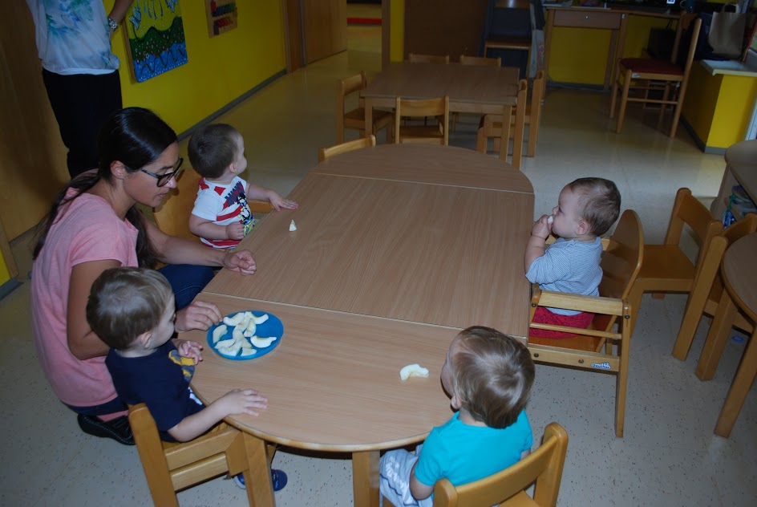

DODATNE DEJAVNOST

Izvajalca izberemo na podlagi predhodnih ponudb ter ustreznosti in kvaliteti programov ter zadostnem številu prijavljenih otrok. Izvaja se v popoldanskem času, izven kurikuluma (okrožnica št.: 602-5/2007, z dne 29. 6. 2007).

KAKO PREŽIVI OTROK DAN V NAŠEM VRTCU

Jutranji čas je namenjen individualnim stikom, pogovoru, igri po kotičkih in s priljubljenimi igračam, navezovanju medsebojnih stikov ali pa raziskovanju.
V dopoldanskem času se spontano prepleta igra otrok s strokovno pripravljenimi dejavnostmi. Strokovni delavki poskrbita za ureditev prostora, pripravo materiala in sredstev, pri katerih upoštevata otrokov razvoj in potrebe. Sta tudi kot usmerjevalki in zgled za prijetno ter prijazno komunikacijo.
Vsakodnevno življenje zajema tudi spoznavanje bližnje okolice z vsemi naravnimi značilnostmi. Veliko dejavnosti se odvija tudi zunaj, ko otroci spoznavajo in osvajajo osnovne elemente gibanja.
Čas za kosilo v prvem starostnem obdobju od 11.00 ure, v ostalih dveh skupinah ob 11.30. Po opravljenem kosilu sledi počitek.
Čas za počitek je prilagojen otrokovi potrebi. Spanje ni obvezno. Otroci, ki so potrebni počitka in spanja, imajo na razpolago ležalnik, ostali otroci izvajajo umirjene dejavnosti pri mizah ali v kotičkih (IV. skupina).
Po počitku je popoldanska malica in različne dejavnosti do odhoda otrok.
Prehranjevalni program zagotavlja tri obroke dnevno, med njimi ima otrok na razpolago napitek in sadno malico. Otroke že zgodaj navajamo na samostojnost pri prehranjevanju, kar ugodno vpliva na skupinsko dinamiko v oddelku ter vzdušje v času obrokov. Z vzgojnega vidika otroke navajamo na prehranjevalno kulturo in prehranjevalne navade.
Za otroke s prehranskimi alergijami in drugimi zdravstvenimi posebnostmi pripravljamo dietno prehrano na podlagi zdravniškega potrdila in seznama prepovedanih ter dovoljenih živil.
Otroci vseh štirih skupin so združeni v jutranjem času od 6.00 do 7.30 ure, in v popoldanskem času od 15.00 do 15.30 ure, po starostnih obdobjih in od 15.30 do 16.00 ure, vse štiri skupine skupaj.

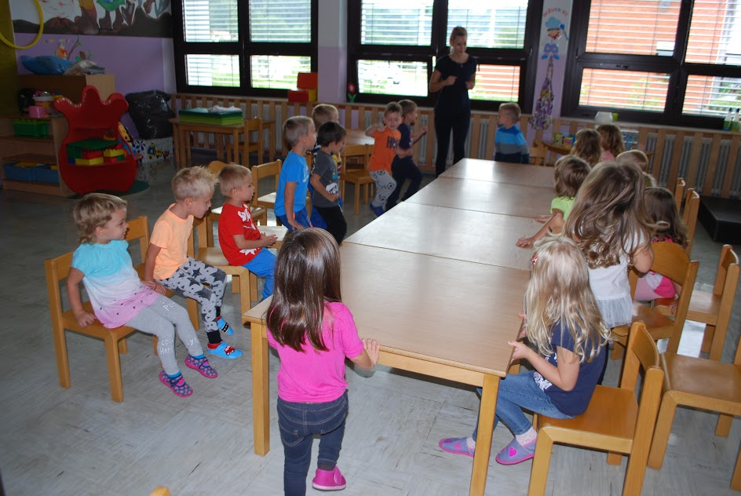

POSTOPNO UVAJANJE OTROK V VRTEC

Vstop v vrtec je pomemben dogodek v življenju otroka in staršev. Ločitev od staršev in bivanje v novem okolju sta za otroka veliki spremembi, zato je pomembno, da se na te spremembe pripravijo tudi starši. Z vzgojiteljico se boste pogovorili o vašem otroku in se dogovorili, kako boste uvajali otroka v vrtec. Otroka prvi dan oziroma teden ne pustite ves dan v vrtcu. Počutil se bo zapuščenega in odhod v vrtec bo zaradi tega še nekaj časa težavnejši. Uvajanje naj bo postopno, tako bodo začetne težave ob uvajanju otroka kmalu minile.
Otrok se bo novega okolja navadil, življenje v vrtcu mu bo postalo prijetno.

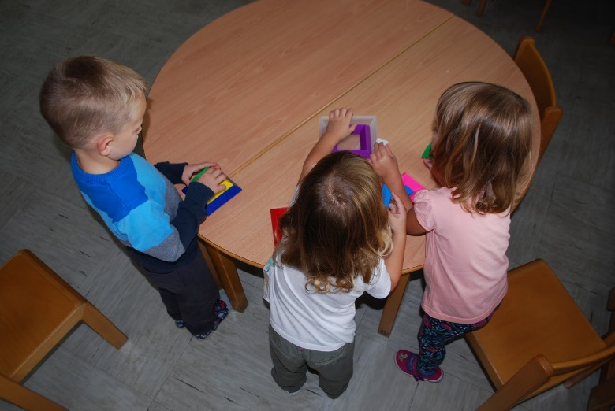

KDAJ OTROK NE SODI V VRTEC

Starši se morate zavedati, da prevzamete veliko odgovornost, če v vrtec pripeljete otroka, ki ni zdrav. Ste prvi, ki lahko že doma prepoznate bolezen.

Otrok ne sodi v vrtec, kadar:
- Ima povišano telesno temperaturo,
- je v zadnjih 24-ih urah več kot dvakrat bruhal,
- ima drisko oziroma vodeno blato več kot dvakrat dnevno,
- ima v ustih razjede in se slini,
- ima izpuščaje z vročino ali brez nje,
- ima gnojen izcedek iz oči,
- ga boli grlo in ima otečene bezgavke,
- močno kašlja,
- ima uši ali gliste.

Ob prebolevanju katerekoli okužbe otrok rabi počitek. S tem omogočimo hitrejše in boljše zdravljenje ter preprečimo širjenje bolezni na druge otroke, zato v vrtec pripeljite zdravega otroka.

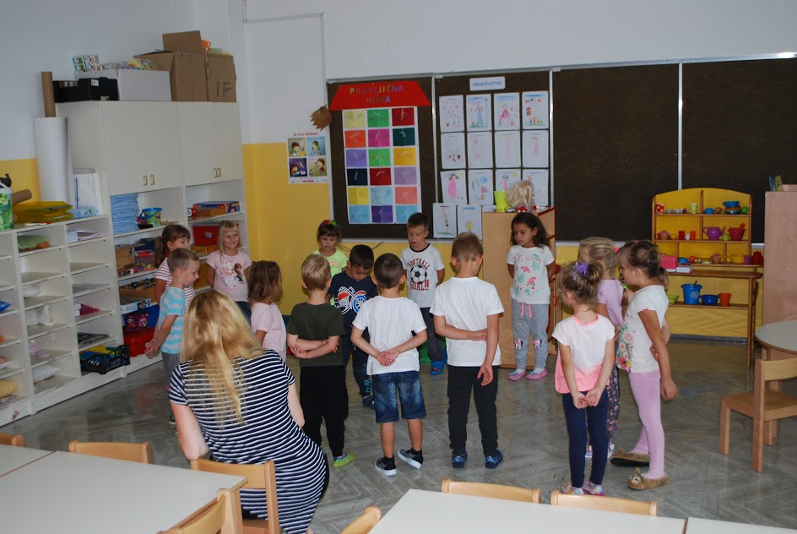

4. VKLJUČEVANJE OTROK V ODDELKE
DNEVNEGA VARSTVA

Otroke sprejema oziroma razporeja v vrtec socialna pedagoginja, ga. Suzana Farič. V vrtec sprejemamo otroke od dopolnjenega enajstega meseca in do vstopa v šolo. V mesecu marcu imamo objavljen razpis za vpis otrok in vpisujemo otroke – novince v vrtec. V primeru prostih mest vpisujemo in sprejemamo otroke skozi vse leto.
Pri sprejemu otrok v vrtec imajo prednost otroci, za katere starši predložijo potrdilo Centra za socialno delo o ogroženosti zaradi socialnega položaja družine in otroci s posebnimi potrebami.
Če se za sprejem v vrtec prijavi več otrok, kot je v vrtcu prostih mest, odloča o njihovem sprejemu komisija za sprejem otrok v vrtec, na podlagi Pravilnika o sprejemu otrok v vrtec. Vrtec starše pisno obvesti o vključitvi otroka v vrtec in o drugih pogojih za sprejem (sklenitev medsebojne pogodbe o pravicah in obveznostih).
Novince sprejemamo s 1. septembrom, ko na novo oblikujemo oddelke.
Uvajanje v vrtec vpisanih otrok novincev poteka prvi teden v mesecu septembru. Podrobnejše informacije dobijo starši na prvem roditeljskem sestanku avgusta.
Pred prihodom v vrtec mora otrok opraviti ZDRAVNIŠKI PREGLED pri svojem osebnem zdravniku.
Starši otroka izpišete iz vrtca v pisni obliki. Upoštevati je potrebno rok, ki je naveden v Sklepu o določitvi cene programa in plačila staršev, ki ga izda občina Kuzma in je izobešen na oglasni deski vrtca.

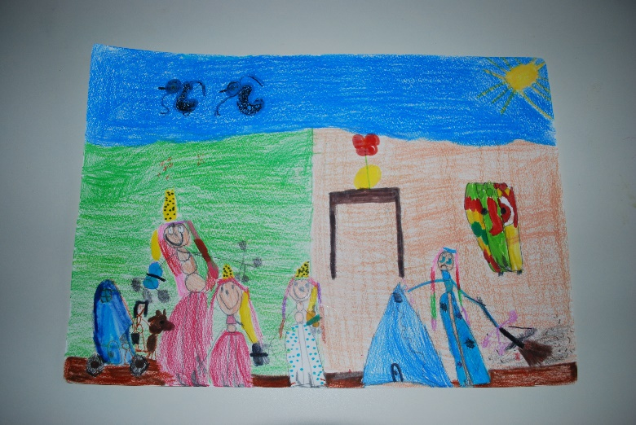

UVELJAVLJANJE ZNIŽANEGA PLAČILA VRTCA

Z zakonom o uveljavljanju pravic iz javnih sredstev (ZUPJS), lahko pravico do znižanega plačila vrtca starši uveljavljate pri Centru za socialno delo. Pravico uveljavljate na predpisani enotni vlogi za pridobitev pravic do denarnih prejemkov, subvencij oziroma znižanih plačil. Vloga je dostopna na spletnih straneh Ministrstva za delo, družino, CSD-jev in v knjigarnah. Vlogo za znižano plačilo vrtca vložite pri pristojnem centru za socialno delo.
Znižano plačilo vrtca lahko uveljavljajo starši za otroke, ki so vključeni v javni vrtec, zasebni vrtec s koncesijo ter zasebni vrtec, ki se financira iz občinskega proračuna. Staršem pripada pravica do znižanega plačila vrtca od prvega dne naslednjega meseca po vložitvi vloge, pa se podeli za obdobje enega leta in ne za koledarsko leto. Če med upravičenostjo do pravice pride do spremembe dejstev in okoliščin, ki vplivajo na priznanje pravice, CSD o pravici odloči na novo.
Plačilo staršev za vrtec se določi v skladu z zakonom, ki ureja uveljavljanje pravic iz javnih sredstev.
Starši, ki imajo v vrtcu dva ali več otrok, z uveljavitvijo Zakona za uravnoteženje javnih financ za drugega otroka, plačajo 30% plačila, ki jim je določeno v skladu z zakonom kot znižano plačilo vrtca. Za vsakega nadaljnjega pa so oproščeni plačila vrtca.
Starši, ki niso zavezanci za dohodnino v republiki Sloveniji, plačujejo polno ceno programa, v katerega je vključen otrok.
Višina plačila se ugotavlja glede na povprečni mesečni dohodek na osebo.
Plačilo staršev v odstotku; od cene programa
Dohodkovni razred: | Povprečni mesečni dohodek na osebo v %; od neto povprečne plače: | Plačilo staršev v odstotku; od cene programa:
1. | do 18 % | /
2. | nad 18 % do 30 % | 10 %
3. | nad 30 % do 36 % | 20 %
4. | nad 36 % do 42 % | 30 %
5. | nad 42 % do 53 % | 35 %
6. | nad 53 % do 64 % | 43 %
7. | nad 64 % do 82 % | 53 %
8. | nad 82 % do 99 % | 66 %
9. | nad 99 % | 77 %

5. SODELOVANJE IN POVEZOVANJE S STARŠI IN OKOLJEM

Sodelovanje med vrtcem in starši je pomemben vidik kakovosti predšolske vzgoje, saj prav to sodelovanje veliko pripomore k ustreznemu dopolnjevanju družinske in institucionalne vzgoje.
Sodelovanje s starši bo potekalo na različne načine.

SKUPNE OBLIKE
- Roditeljski sestanki,
- oddelčni roditeljski sestanki,
- skupne prireditve, praznovanja in ustvarjalne delavnice otrok, staršev in pedagoških delavcev vrtca.

INDIVIDUALNE OBLIKE
- Individualni pogovori s strokovnimi delavci oddelka pred vstopom otroka v vrtec,
- izmenjava informacij ob vsakodnevnih kratkih stikih s strokovnimi delavci ob prihodu in odhodu otrok,
- mesečne pogovorne ure za daljše in poglobljene pogovore o otroku:
Oddelek 1–3 leta – Martina Bunderla, vsak prvi ponedeljek v mesecu, od 14.30 ure naprej, po predhodni najavi.
Oddelek 2–4 leta – Ula Vukan, vsak prvi torek v mesecu, po 14.30 uri, po predhodni najavi.
Oddelek 3–5 let – Valentina Vogrin, vsako prvo sredo v mesecu, po 14.30 uri, po predhodni najavi.
Oddelek 4–6 let – Angela Tivold, vsak prvi četrtek v mesecu, po 14.30 uri, po predhodni najavi.
- Vključevanje staršev v različne aktivnosti vzgojnega programa v skupini ali izven ustanove,
- pisne informacije o tekočem delu in življenju v skupini na oglasnih deskah.

Oglasne deske so vir informacij, zato jih ne prezrite. Nahajajo se v garderobi vrtca.

SODELOVANJE Z OKOLJEM

Za otrokov razvoj imajo velik pomen socialne izkušnje. Poudarek je torej na življenjskosti in odprtosti vrtca, tesni povezanosti z okoljem in družino.
Sodelovali bomo:
- na prireditvah in proslavah v okviru lokalne skupnosti in šole,
- s Svetom za preventivo in varnost v cestnem prometu,
- z Zavodom RS za šolstvo, OE Murska Sobota,
- z domom starejših občanov v Kuzmi,
- zasebna zobozdravstvena ordinacija dr. Željko Lazarevič,
- vrtec Gornji Senik na Madžarskem,
- Pokrajinsko knjižnico Murska sobota.

6. PRAVICE OTROK IN STARŠEV, DOLOČENE V MEDNARODNIH DOKUMENTIH, USTAVI IN ZAKONIH

PRAVICE OTROK

- Optimalen razvoj ne glede na spol, socialno varnost in kulturno poreklo, veroizpoved, narodno pripadnost, telesni in duševni razvoj. Optimalen razvoj vključuje tudi možnost poglobljenega razvoja na določenem področju.
- Življenje in delo v vrtcu mora omogočiti otrokom zahtevo po enakih možnostih, z upoštevanjem razlik in pravic do izbire programov ter drugačnosti.
- Omogoča vzgojo za strpnost, solidarnost in s postopnim razvijanjem kritičnega duha, osebnih odločitev in avtonomne presoje.
- Pravica po največ 9-urni prisotnosti v vrtcu.
- Javni vrtci so svetovno nazorsko nevtralni.

PRAVICE STARŠEV

- Starši imajo pravico do vpogleda v program za predšolske otroke.
- Pravico do obveščenosti o življenju in delu v vrtcu.
- Pravico do zaščite osebnosti s poudarkom na varstvu osebnih podatkov.
- Pravico do sodelovanja pri načrtovanju in organizaciji življenja v vrtcu in skupini.
- Pravico do postopnega navajanja na vrtec.

7. OBVEZNOSTI STARŠEV

- Ob vstopu otroka v vrtec morajo predložiti potrdilo o zdravstvenem stanju otroka. Vzgojiteljico morate opozoriti na morebitne zdravstvene posebnosti otroka.
- Od staršev pričakujemo, da se bodo zanimali za otrokovo vzgojo in razvoj ter sodelovali z vzgojnim osebjem vrtca.
- Starši naj pripeljejo v vrtec le zdravega otroka, saj se bolan otrok slabo počuti, obenem pa ogroža zdravje drugih otrok. Po preboleli bolezni je potrebno oddati zdravniško spričevalo. Tudi zdravil v vrtcu ne dajemo.
- Otrok lahko pride v vrtec in odide iz vrtca v spremstvu polnoletne osebe. Ob prihodu in odhodu se mora otrok javiti vzgojiteljici ali pomočnici vzgojiteljice (2. in 3. odstavek 80. člena).
- Iz varnostnih razlogov naj otroci v vrtec ne nosijo stvari, ki bi lahko ogrozile zdravje ali varnost otrok (ostri predmeti, trdi bonboni, žvečilni gumi). Dragocenih predmetov in igrač naj otrok ne prinaša v vrtec, ker ne moremo odgovarjati zanje.
- Starši naj poskrbijo za udobno, vremenu primerno obleko in obutev otrok, prav tako za rezervna oblačila v garderobi.
- Svoje stališče morate ločiti od tistega, kar govorite v imenu ostalih staršev. V imenu vseh staršev lahko govorite le v primeru, če ste za to pooblaščeni (Svet staršev).
- Starši morate redno izpolnjevati finančne obveznosti do vrtca. Plačilo staršev določi občina na podlagi lestvice, ki starše razvršča v plačilne razrede, upoštevaje mesečni dohodek družinskega člana, v primerjavi s povprečno plačo na zaposlenega v Republiki Sloveniji in z upoštevanjem dejanskega socialnega položaja družine. Starši plačujejo največ 80 % cene programa, v katerega je vključen njihov otrok, preostali delež plača občina.
- Starši plačujete ceno programa vrtca v skladu s Pravilnikom o plačilnih staršev za programe v vrtcih.
- Starši ste dolžni upoštevati poslovalni čas vrtca in pravočasno prihajati po otroka.
- Posebno pozornost je potrebno posvetiti varnosti otrok ob skupnih druženjih, izletih …
- Dolžni ste upoštevati pravilo, da svojega otroka ne vozite z avtomobilom na šolsko dvorišče, zaradi varnosti drugih otrok.
- Za nastale težave poiščite možnosti reševanja znotraj vrtca.

8. NASILJE V DRUŽINI
Na osnovi Zakona o preprečevanju nasilja v družini je vrtec dolžan na Center za socialno delo ali policijo javiti vsak sum nasilja v družini.

SEPTEMBER  PO 3 10 17 24  TO 4 11 18 25  SR 5 12 19 26  ČE 6 13 20 27  PE 7 14 21 28  SO 1 8 15 22 29  NE 2 9 16 23 30 | OKTOBER  PO 1 8 15 22 29  TO 2 9 16 23 30  SR 3 10 17 24 31  ČE 4 11 18 25  PE 5 12 19 26  SO 6 13 20 27  NE 7 14 21 28 | NOVEMBER  PO 5 12 19 26  TO 6 13 20 27  SR 7 14 21 28  ČE 1 8 15 22 29  PE 2 9 16 23 30  SO 3 10 17 24  NE 4 11 18 25
DECEMBER  PO 3 10 17 24 31  TO 4 11 18 25  SR 5 12 19 26  ČE 6 13 20 27  PE 7 14 21 28  SO 1 8 15 22 29  NE 2 9 16 23 30 | JANUAR  PO 7 14 21 28  TO 1 8 15 22 29  SR 2 9 16 23 30  ČE 3 10 17 24 31  PE 4 11 18 25  SO 5 12 19 26  NE 6 13 20 27 | FEBRUAR  PO 4 11 18 25  TO 5 12 19 26  SR 6 13 20 27  ČE 7 14 21 28  PE 1 8 15 22  SO 2 9 16 23  NE 3 10 17 24
MAREC  PO 4 11 18 25  TO 5 12 19 26  SR 6 13 20 27  ČE 7 14 21 28  PE 1 8 15 22 29  SO 2 9 16 23 30  NE 3 10 17 24 31 | APRIL  PO 1 8 15 22 29  TO 2 9 16 23 30  SR 3 10 17 24  ČE 4 11 18 25  PE 5 12 19 26  SO 6 13 20 27  NE 7 14 21 28 | MAJ  PO 6 13 20 27  TO 7 14 21 28  SR 1 8 15 22 29  ČE 2 9 16 23 30  PE 3 10 17 24 31  SO 4 11 18 25  NE 5 12 19 26
JUNIJ  PO 3 10 17 24  TO 4 11 18 25  SR 5 12 19 26  ČE 6 13 20 27  PE 7 14 21 28  SO 1 8 15 22 29  NE 2 9 16 23 30 | JULIJ  PO 1 8 15 22 29  TO 2 9 16 23 30  SR 3 10 17 24 31  ČE 4 11 18 25  PE 5 12 19 26  SO 6 13 20 27  NE 7 14 21 28 | AVGUST  PO 5 12 19 26  TO 6 13 20 27  SR 7 14 21 28  ČE 1 8 15 22 29  PE 2 9 16 23 30  SO 3 10 17 24 31  NE 4 11 18 25
KOLEDAR ZA ŠOLSKO LETO 2018/2019

- Vrtec zaprt v času božično-novoletnih počitnic (24. 12. 2018 – 2. 1. 2019)
- Vrtec zaprt v času prvomajskih počitnic (1. 5. – 3. 5. 2019)
- V poletnih počitnicah vrtec zaprt 2 tedna (29. 7. – 9. 8. 2019)

Publikacijo pripravila: Angela Tivold
Tisk: Foto Tone
Naklada: 100 kom

Kuzma, september 2018

